МИНИСТЕРСТВО НАУКИ И ВЫСШЕГО ОБРАЗОВАНИЯ РОССИЙСКОЙ ФЕДЕРАЦИИ

ФЕДЕРАЛЬНОЕ ГОСУДАРСТВЕННОЕ АВТОНОМНОЕ
ОБРАЗОВАТЕЛЬНОЕ УЧРЕЖДЕНИЕ ВЫСШЕГО ОБРАЗОВАНИЯ
«Национальный исследовательский университет ИТМО»

ФАКУЛЬТЕТ ПРОГРАММНОЙ ИНЖЕНЕРИИ И
КОМПЬЮТЕРНОЙ ТЕХНИКИ

ЛАБОРАТОРНАЯ РАБОТА №5
по дисциплине
«Основы профессиональной деятельности»
Асинхронный обмен данными с ВУ

Вариант № 14228

Выполнил:
Студент группы P3107
Валиев Руслан Новруз оглы
Приняла:
Остапенко Ольга Денисовна

Санкт-Петербург, 2025

Содержание
Задание 3
Описание программы 4
Текст исходной программы 5
Описание программы 6
Таблица трассировки 7
Заключение 9

Задание
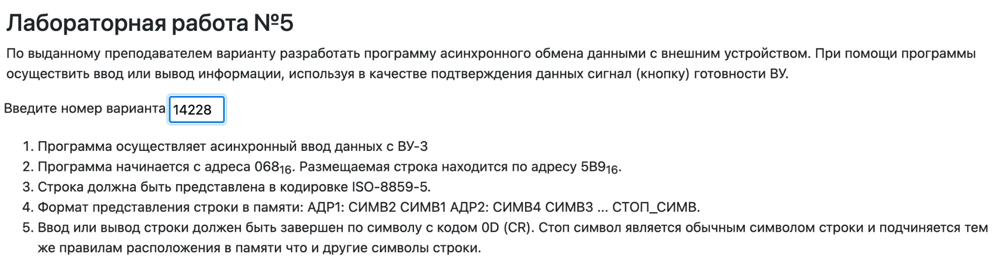

Описание программы
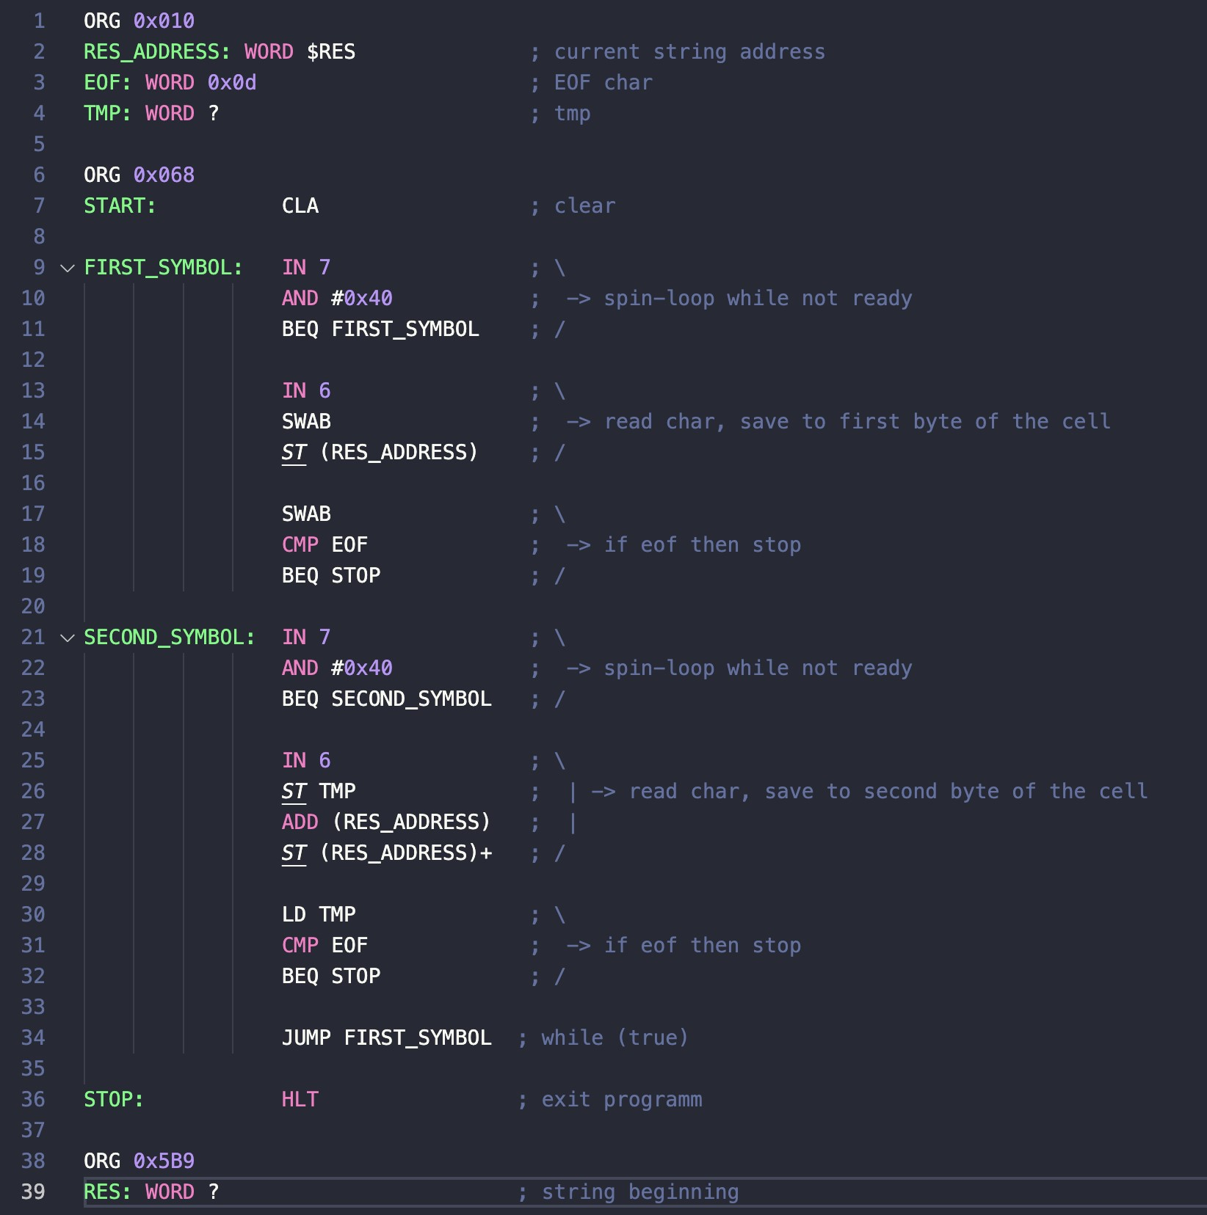

Текст исходной программы

Адрес | Код команды | Мнемоника | Комментарии
010 | - | RES_ADDRESS | Адрес текущей ячейки
011 | - | EOF | Символ конца ввода
012 | - | TMP | переменная для хранения временных данных
528 | 0200 | CLA | Очистить аккумулятор
529 | 1207 | IN #7 | Ожидание ввода
52A | 2F40 | AND #0x40 | Проверка статуса
52B | F0FD | BEQ IP-3 | Спин-луп в ожидании готовности
52C | 1206 | IN #6 | Считывание символа
52D | 0680 | SWAB | Меняем старший и младший байты
52E | E8A1 | ST (RES_ADDRESS) | Сохраняем в текущей ячейке
52F | 0680 | SWAB | Меняем обратно для проверки EOF
530 | 7EA0 | CMP EOF | Проверяем на наличие EOF
531 | F00B | BEQ IP+11 | Если EOF, то завершаем
532 | 1207 | IN #7 | Ожидание ввода
533 | 2F40 | AND #0x40 | Проверка статуса
534 | F0FD | BEQ IP-3 | Спин-луп в ожидании готовности
535 | 1206 | IN #6 | Считывание символа
536 | EE9B | ST TMP | Сохраним во временной переменной
537 | 4898 | ADD (RES_ADDRESS) | Добавим значение предыдущего символа
538 | EA97 | ST (RES_ADDRESS)+ | Сохраним 2 символа в текущей ячейке
539 | AE98 | LD TMP | Загружаем в аккумулятор временную перменную
53A | 7E96 | CMP EOF | Проверяем на наличие EOF
53B | F001 | BEQ IP+1 | Если EOF, то завершаем
53C | CEEC | JUMP IP-20 | Прыжок на ячейку 069
53D | 0100 | HLT | Завершение программы
9 | - | RES | Строка результата

10100001
01011111

Описание программы
Программа осуществляет посимвольный асинхронный ввод данных с ВУ-3. Программа будет получать символы до тех пор, пока на ВУ-3 не будет введен стоп-символ (EOF) с кодировкой 0x0D, который она запишет в память и прекратит свое выполнение.

Область представления:
RES -? - 16-разрядные ячейки, хранящие в себе по два символа в кодировке Windows-1251 RES_ADDRESS - 11 разрядная ячейка, хранящая адрес текущей ячейкт EOF - 16-разрядная константа.
TMP - 16-разрядная ячейка для временного хранения введенных символов.

Область определения:

- RES_ADDRESS (указатель на ячейки массива, хранящий результат ввода) ∈ [5B9;2047]
- EOF: [00; FF]

Таблица трассировки
Строка для трассировки: «тетрагидроканнабинол».

ISO-8859-5: E2 D5 E2 E0 D0 D3 D8 D4 E0 DE DA D0 DD DD D0 D1 D8 DD DE DB

UTF-8: D1 82 D0 B5 D1 82 D1 80 D0 B0 D0 B3 D0 B8 D0 B4 D1 80 D0 BE D0 BA D0 B0 D0 BD D0 BD D0 B0 D0 B1 D0 B8 D0 BD D0 BE D0 BB

UTF-16: FF FE 42 04 35 04 42 04 40 04 30 04 33 04 38 04 34 04 40 04 3E 04 3A 04 30 04 3D 04 3D 04 30 04 31 04 38 04 3D 04 3E 04 3B 04

Выполняемая команда |  | Содержимое регистров процессора после выполнения команды |  |  |  |  |  |  |  |  | Ячейка, содержимое которой  изменилось после  выполнения команды
Адрес | Код команды | IP | CR | AR | DR | SP | BR | AC | PS | NZVC | Адрес | Новый код
528 | 0200 | 529 | 0200 | 528 | 0200 | 000 | 0068 | 0000 | 004 | 0100
529 | 1207 | 52A | 1207 | 529 | 1207 | 000 | 0069 | 0040 | 004 | 0100
52A | 2F40 | 52B | 2F40 | 52A | 0040 | 000 | 0040 | 0040 | 000 | 0000
52B | F0FD | 52C | F0FD | 52B | F0FD | 000 | 006B | 0040 | 000 | 0000
52C | 1206 | 52D | 1206 | 52C | 1206 | 000 | 006C | 00E2 | 000 | 0000
52D | 0680 | 52E | 0680 | 52D | 0680 | 000 | 006D | E200 | 008 | 1000
52E | E8E1 | 52F | E8A1 | 5A3 | E200 | 000 | FFA1 | E200 | 008 | 1000 | 5A3 | E200
52F | 0680 | 530 | 0680 | 52F | 0680 | 000 | 006F | 00E2 | 000 | 0000
530 | 7EE0 | 531 | 7EA0 | 511 | 000D | 000 | FFA0 | 00E2 | 001 | 0001
531 | F00B | 532 | F00B | 531 | F00B | 000 | 0071 | 00E2 | 001 | 0001
532 | 1207 | 533 | 1207 | 532 | 1207 | 000 | 0072 | 0040 | 005 | 0101
533 | 2F40 | 534 | 2F40 | 533 | 0040 | 000 | 0040 | 0040 | 001 | 0001
534 | F0FD | 535 | F0FD | 534 | F0FD | 000 | 0074 | 0040 | 001 | 0001
535 | 1206 | 536 | 1206 | 535 | 1206 | 000 | 0075 | 00D5 | 001 | 0001
536 | EEDB | 537 | EE9B | 512 | 00D5 | 000 | FF9B | 00D5 | 001 | 0001 | 512 | 00D5
537 | 48D8 | 538 | 4898 | 5A3 | E200 | 000 | FF98 | E2D5 | 008 | 1000
538 | EAD7 | 539 | EA97 | 5A3 | E2D5 | 000 | FF97 | E2D5 | 008 | 1000 | 510, 5A3 | 05A4, E2D5
539 | AED8 | 53A | AE98 | 512 | 00D5 | 000 | FF98 | 00D5 | 000 | 0000
53A | 7ED6 | 53B | 7E96 | 511 | 000D | 000 | FF96 | 00D5 | 001 | 0001
53B | F001 | 53C | F001 | 53B | F001 | 000 | 007B | 00D5 | 001 | 0001
53C | CEEC | 529 | CEEC | 53C | 0069 | 000 | FFEC | 00D5 | 001 | 0001
529 | 1207 | 52A | 1207 | 529 | 1207 | 000 | 0069 | 0000 | 001 | 0001
52A | 2F40 | 52B | 2F40 | 52A | 0040 | 000 | 0040 | 0000 | 005 | 0101
52B | F0FD | 529 | F0FD | 52B | F0FD | 000 | FFFD | 0000 | 005 | 0101
529 | 1207 | 52A | 1207 | 529 | 1207 | 000 | 0069 | 0000 | 005 | 0101
52A | 2F40 | 52B | 2F40 | 52A | 0040 | 000 | 0040 | 0000 | 005 | 0101
52B | F0FD | 529 | F0FD | 52B | F0FD | 000 | FFFD | 0000 | 005 | 0101
529 | 1207 | 52A | 1207 | 529 | 1207 | 000 | 0069 | 0000 | 005 | 0101
52A | 2F40 | 52B | 2F40 | 52A | 0040 | 000 | 0040 | 0000 | 005 | 0101
52B | F0FD | 529 | F0FD | 52B | F0FD | 000 | FFFD | 0000 | 005 | 0101
529 | 1207 | 52A | 1207 | 529 | 1207 | 000 | 0069 | 0040 | 005 | 0101
52A | 2F40 | 52B | 2F40 | 52A | 0040 | 000 | 0040 | 0040 | 001 | 0001
52B | F0FD | 52C | F0FD | 52B | F0FD | 000 | 006B | 0040 | 001 | 0001
52C | 1206 | 52D | 1206 | 52C | 1206 | 000 | 006C | 000D | 001 | 0001
52D | 0680 | 52E | 0680 | 52D | 0680 | 000 | 006D | 0D00 | 001 | 0001
52E | E8E1 | 52F | E8A1 | 5A4 | 0D00 | 000 | FFA1 | 0D00 | 001 | 0001 | 5A4 | 0D00
52F | 0680 | 530 | 0680 | 52F | 0680 | 000 | 006F | 000D | 001 | 0001
530 | 7EE0 | 531 | 7EA0 | 011 | 000D | 000 | FFA0 | 000D | 005 | 0101
531 | F00B | 53D | F00B | 531 | F00B | 000 | 000B | 000D | 005 | 0101
53D | 0100 | 53E | 0100 | 53D | 0100 | 000 | 007D | 000D | 005 | 0101

Заключение
В ходе проделанной лабораторной работы, я познакомился с асинхронным вводом-выводом данных в БЭВМ, узнал о внешних устройствах и их регистрах. Также познакомился с представлением данных в различных кодировках и попрактиковался в написания кода на Ассемблере БЭВМ.

